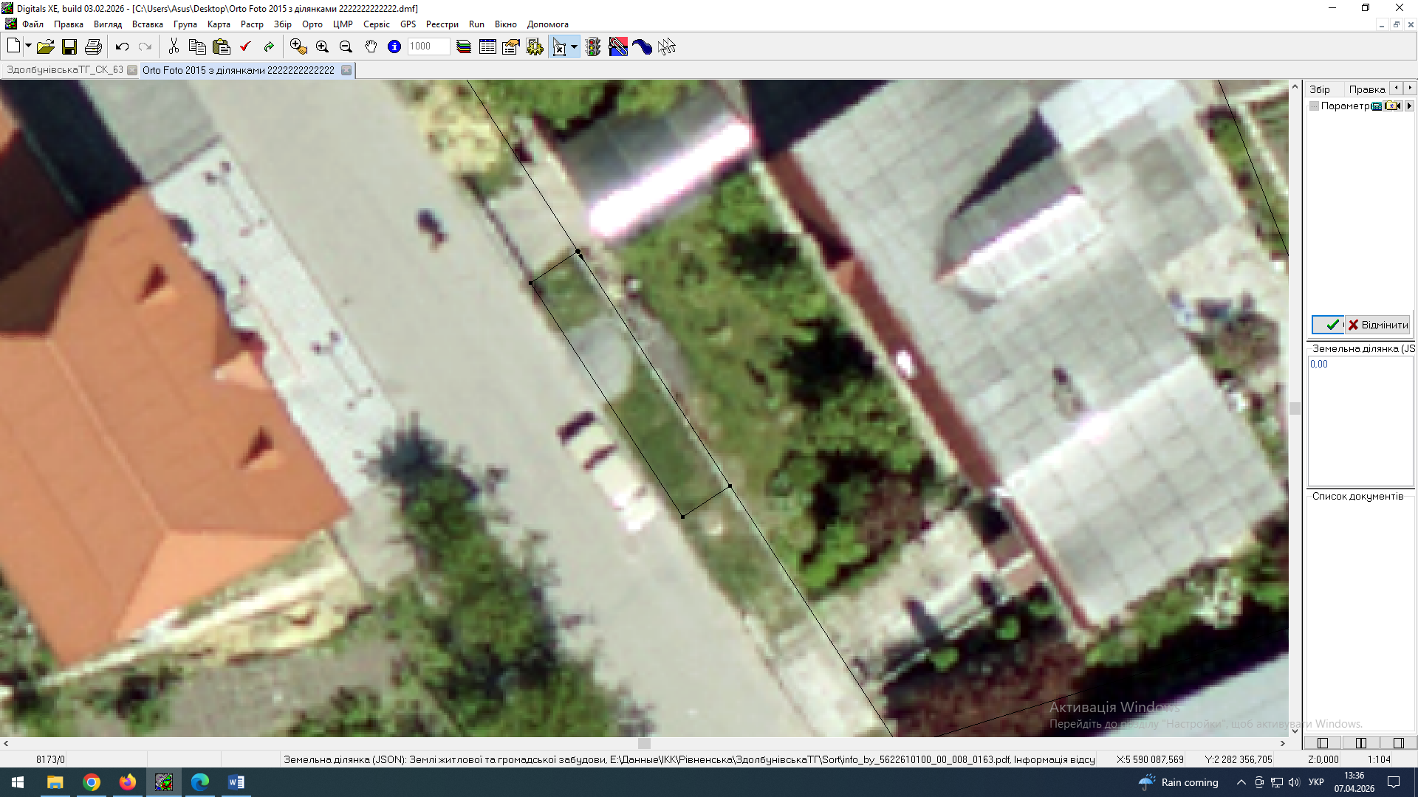

Керуюча справами виконкому Здолбунівської міської ради Валентина КАПІТУЛА

